10 «Б» сынып оқушыларының жетістіктері
р/с | Фото | Оқушының аты- жөні | Мектепшілік |  | Мектептен тыс
 |  |  | Пән атауы | Орын | Сайыс атауы | Орын
1 | 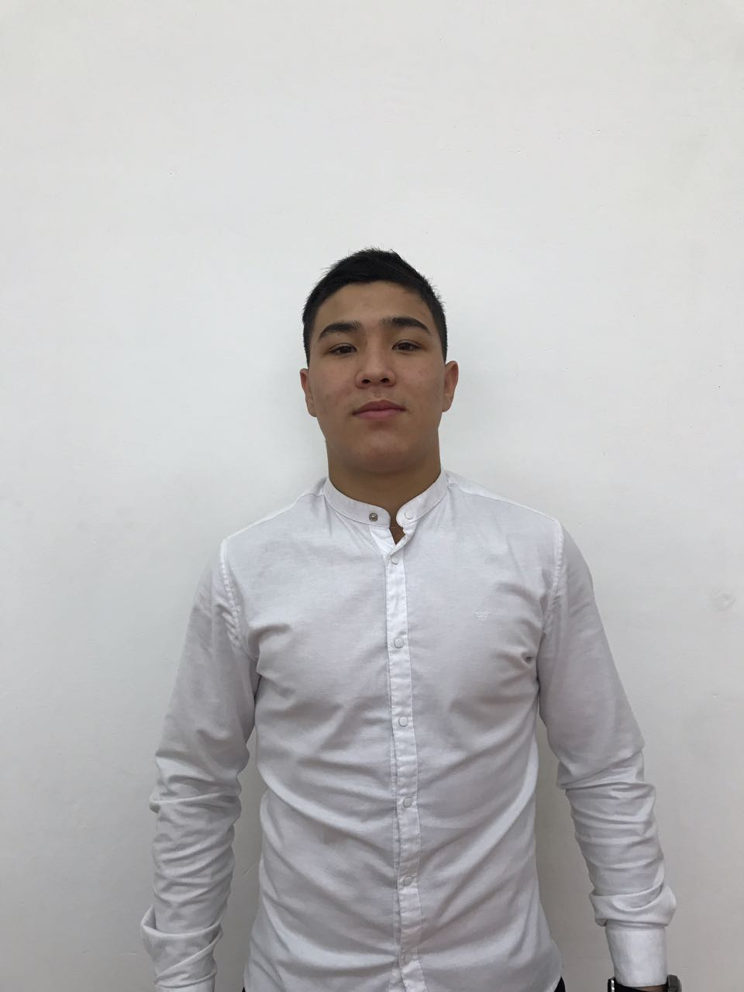 | Кабен Диас Батыржанұлы |  |  | Қазақстан чемпионаты, дзюдо, Тараз қаласы . Қазақстан чемпионаты,самбо, Түркістан қаласы  Халықаралық турнир, дзюдо, Алматы қаласы  Халықаралық турнир, дзюдо, Теміртау қаласы | 1-орын  1-орын  1-орын  1-орын
2 | 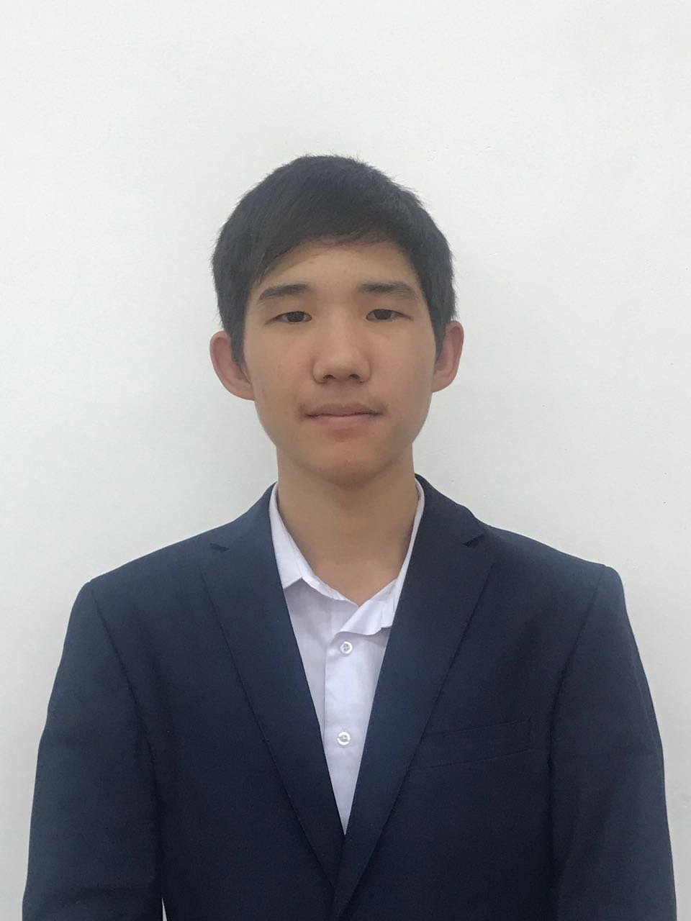 | Қайроллаев Нұрхат | Алтын күз" | 2-орын | "World Scholar s Cup" облыстық дебат  "Мәңгілік ел" республикалық дебат | Бас жүлде  1-орын

